ПРОЕКТ

УТВЕРЖДЕНО
постановлением администрации
муниципального образования
«Приморский муниципальный район»
от « » 202 года №

Муниципальная программа муниципального образования «Приморский муниципальный округ»
«Формирование современной городской среды»

ПАСПОРТ
муниципальной программы муниципального образования «Приморский муниципальный округ» «Формирование современной городской среды»

Наименование программы | «Формирование современной городской среды»  (далее - муниципальная программа)
Ответственный исполнитель программы | Управление по инфраструктурному развитию и муниципальному хозяйству администрации муниципального образования «Приморский муниципальный округ» (далее – Управление по ИР и МХ)
Соисполнители программы | нет
Участники программы | Уемское территориальное управление,  Лисестровское территориальное управление,  Беломорское территориальное управление,  Талажский территориальный отдел
Цели программы | повышение качества и комфорта городской среды на территории Приморского муниципального округа
Задачи программы | Задача 1. Обеспечение проведения мероприятий по благоустройству территорий муниципального образования «Приморский муниципальный округ», включая объекты, находящиеся в частной собственности, и прилегающие к ним территории.  Задача 2. Создание универсальных механизмов вовлечения заинтересованных лиц в реализацию мероприятий по благоустройству территории муниципального образования «Приморский муниципальный округ».
Целевые показатели | Целевой показатель 1. Количество благоустроенных общественных территорий в рамках реализации федерального проекта «Формирование комфортной городской среды» национального проекта «Жилье и городская среда».  Целевой показатель 2. Количество благоустроенных дворовых территорий многоквартирных домов.  Целевой показатель 3. Площадь благоустроенных общественных территорий в рамках реализации федерального проекта «Формирование комфортной городской среды» национального проекта «Жилье и городская среда» в соответствующем году.  Целевой показатель 4. Количество граждан, принявших участие в решении вопросов развития городской среды в возрасте от 14 лет, проживающих в муниципальном образовании «Приморский муниципальный округ» в рамках реализации федерального проекта «Формирование комфортной городской среды» национального проекта «Жилье и городская среда».
Сроки и этапы реализации программы | 2024 - 2026 годы
Объемы и источники финансирования программы | общий объем финансирования – 67511,3 тыс. рублей, в том числе:  средства федерального бюджета – 65063,7 тыс. руб.;  средства областного бюджета – 1315,7 тыс. руб.;  средства местного бюджета – 1315,7 тыс. руб.;  иные источники – 0,00 тыс. руб.;  внебюджетные средства – 0,00 тыс. руб.

- Приоритеты деятельности в сфере реализации муниципальной программы

Программа определяет комплекс мероприятий, направленных
на обеспечение единых подходов и приоритетов формирования комфортной
и современной городской среды на территории муниципального образования «Приморский муниципальный округ» (далее - Приморский округ).
Благоустройство и озеленение территории Приморского округа, в том числе территорий общего пользования (далее – общественные территории) и дворовых территорий, являются актуальными проблемами современного градостроительства.
Именно в этой сфере создаются условия для здоровой, комфортной и удобной жизни населения.
В настоящее время многие общественные и дворовые территории Приморского округа характеризуются существенным износом, отсутствием инженерных коммуникаций, недостаточным освещением, слабо развитой инфраструктурой для обеспечения нормального отдыха жителей (отсутствуют прогулочные дорожки, трассы для велосипедов и роликов).
В Приморском округе насчитывается более 275 территорий общей площадью свыше 0,3 тыс. га, нуждающихся в благоустройстве.
Выполнение комплекса мероприятий по повышению качества и комфорта городской среды на территории Приморского округа направлено на улучшение экологического состояния и внешнего облика Приморского округа, создание более комфортных микроклиматических, санитарно-гигиенических и эстетических условий на улицах, парках, набережных, скверах, площадях.
В выборе мероприятий по благоустройству дворовых и общественных территорий принимает участие население Приморского округа путем проведения общественных обсуждений.
Отбор общественных территорий производится путем рейтингового голосования и (или) по результатам проведения общественных обсуждений.
В рамках муниципальной программы муниципального образования «Приморский муниципальный округ» «Формирование современной городской среды» (далее – муниципальная программа) в 2024 – 2026 годах запланирована реализация мероприятий по благоустройству 12 общественных территорий.
В целях благоустройства дворовых территорий планируется выполнить мероприятия исходя из минимального перечня работ по благоустройству дворовых территорий (обеспечение дополнительного освещения, ремонт дворовых проездов (за исключением расходов на ремонт дворовых проездов, осуществляемых за счет средств дорожного фонда), установка урн и скамеек) и запланировано к реализации мероприятий по благоустройству 3 дворовых территорий.
Общественные территории – территории, которыми беспрепятственно пользуется неограниченный круг лиц (в том числе площади, улицы, проезды, набережные, береговые полосы водных объектов общего пользования, скверы, бульвары).
Дворовые территории - территории, прилегающих к одному или нескольким многоквартирным домам (далее - МКД), с расположенными на них объектами, предназначенными для обслуживания и эксплуатации таких домов, и элементами благоустройства этих территорий, в том числе парковками (парковочными местами), тротуарами и автомобильными дорогами, включая автомобильные дороги, образующие проезды к территориям, прилегающим к МКД.
В первую очередь местами отдыха являются зеленые зоны и парки, скверы и набережные. В рамках муниципальной программы запланировано проведение комплексных работ по благоустройству общественных территорий.
Для активного отдыха населения Приморского округа предусмотрены мероприятия по созданию дополнительных спортивных площадок.
Запланированы мероприятия по созданию современных детских игровых комплексов и установке безопасного оборудования на существующих детских и спортивных игровых площадках, что позволит обеспечить здоровый образ жизни детей младшего и среднего возраста. В целях улучшения уличного освещения планируется установка энергоэффективных светильников.
Благоустройство общественных и дворовых территорий носит комплексный характер. Запланированные мероприятия позволят создать благоприятную жизненную среду с обеспечением комфортных условий для населения Приморского округа, обеспечить физическую, пространственную и информационную доступность зданий, сооружений, дворовых и общественных территорий для инвалидов и других маломобильных групп населения, выполнение которых обеспечивается настоящей муниципальной программой.
В рамках муниципальной программы запланированы мероприятия по разработке проектно-сметной документации комплексных проектов благоустройства территорий (далее – комплексные проекты).
Разработка комплексных проектов осуществляется при сопровождении министерства топливно-энергетического комплекса и жилищно-коммунального хозяйства Архангельской области (далее – министерство) для обеспечения применения современных, технологических конструктивных и архитектурных решений, проверки на соответствие документации рекомендациям по проектированию общественных пространств, утвержденных министерством.
Настоящая муниципальная программа основана на положениях Градостроительного кодекса Российской Федерации, Жилищного кодекса Российской Федерации, Федерального закона от 6 октября 2003 года № 131-ФЗ «Об общих принципах организации местного самоуправления в Российской Федерации» и направлены на достижение национальной цели развития Российской Федерации «Комфортная и безопасная среда для жизни», установленной в соответствии с Указом Президента Российской Федерации от 21 июля 2020 года № 474 «О национальных целях развития Российской Федерации на период до 2030 года», а также целей федерального проекта «Формирование комфортной городской среды» национального проекта «Жилье и городская среда» и государственной программы Российской Федерации «Обеспечение доступным и комфортным жильем и коммунальными услугами граждан Российской Федерации», утвержденной постановлением Правительства Российской Федерации от 30 декабря 2017 года № 1710.
В соответствии с указанными правовыми актами основными приоритетами являются:
1) повышение уровня благоустройства дворовых и общественных территорий Приморского округа;
2) обеспечение проведения мероприятий по благоустройству дворовых и общественных территорий с учетом необходимости обеспечения физической, пространственной и информационной доступности зданий, сооружений, дворовых и общественных территорий для инвалидов и других маломобильных групп населения;
3) повышение уровня вовлеченности заинтересованных лиц в реализацию мероприятий по благоустройству территорий Приморского округа;
4) обеспечение создания, содержания и развития объектов благоустройства на территории Приморского округа, включая объекты, находящиеся в частной собственности и прилегающие к ним территории.
Перечень и сведения о целевых показателях муниципальной программы приведен в приложении № 1 к настоящей муниципальной программе.

- Мероприятия и финансовое обеспечение муниципальной программы

Финансовое обеспечение муниципальной программы осуществляется за счет средств местного, областного и федерального бюджетов, а также иных источников.
Перечень программных мероприятий и финансовое обеспечение муниципальной программы представлены в приложении № 2 к настоящей муниципальной программе.
Мероприятия муниципальной программы реализуются в рамках федерального проекта «Формирование комфортной городской среды» национального проекта «Жилье и городская среда» и отдельных мероприятий государственной программы Архангельской области «Формирование современной городской среды в Архангельской области», утвержденной постановлением Правительства Архангельской области от 22.08.2017 № 330-пп (далее – государственная программа).
Мероприятия носят постоянный характер и осуществляются в течение всего срока реализации муниципальной программы.
Реализация мероприятий муниципальной программы осуществляется в соответствии с законодательством Российской Федерации о контрактной системе в сфере закупок товаров, работ, услуг для обеспечения государственных и муниципальных нужд и включает в себя в том числе оказание услуг по проектированию, выполнение строительно-монтажных работ, поставку товаров для оснащения территорий современным игровым и спортивным оборудованием, арт-объектами, прочими малыми архитектурными формами и другими элементами благоустройства.
Предельная дата заключения муниципальных контрактов по результатам закупки товаров, работ и услуг для обеспечения муниципальных нужд Приморского округа в целях реализации муниципальной программы определяется в соответствии с Правилами предоставления и распределения субсидий бюджетам муниципальных районов и городских округов Архангельской области на реализацию муниципальных программ формирования современной городской среды, являющимися приложением к государственной программе.
Реализация мероприятий по благоустройству дворовых территорий осуществляется при финансовом участии заинтересованных лиц в размере:
в рамках минимального перечня работ по благоустройству дворовых территорий не менее 5 процентов от стоимости мероприятий по благоустройству дворовой территории;
в рамках дополнительного перечня работ по благоустройству дворовых территорий не менее 20 процентов от стоимости мероприятий по благоустройству дворовой территории.
В рамках муниципальной программы осуществляется реализация мероприятий по цифровизации городского хозяйства, а также исполнение судебных актов о взыскании задолженности за поставленные товары, выполненные работы, оказанные услуги по муниципальным контрактам.
Реализация мероприятий по проведению работ по образованию земельных участков, на которых расположены многоквартирные дома, работы по благоустройству дворовых территорий которых софинансируются за счет субсидий, осуществляется в рамках соответствующих муниципальных программ Приморского округа.
Кроме того, без привлечения бюджетных средств осуществляется реализация следующих мероприятий:
инвентаризация уровня благоустройства индивидуальных жилых домов и земельных участков, предоставленных для их размещения, по результатам которой заключаются соглашения с собственниками (пользователями) указанных домов (собственниками (землепользователями) земельных участков) об их благоустройстве в соответствии с Правилами благоустройства муниципального образования «Приморский муниципальный округ» (далее – Правила благоустройства);
создание условий для привлечения добровольцев (волонтеров) к участию в реализации мероприятий по благоустройству дворовых и общественных территорий.
Из адресного перечня дворовых территорий, нуждающихся в благоустройстве на территории Приморского округа, из перечня общественных территорий Приморского округа, подлежащих благоустройству в рамках муниципальной программы, исключаются территории, расположенные вблизи многоквартирных домов, физический износ основных конструктивных элементов (крыша, стены, фундамент) которых превышает 70 процентов, а также исключаются территории, которые планируются к изъятию для муниципальных или государственных нужд в соответствии с генеральным планом Приморского округа при условии одобрения межведомственной комиссией Архангельской области по обеспечению реализации приоритетного проекта «Формирование комфортной городской среды» (далее – межведомственная комиссия) решения общественной комиссии по реализации приоритетного национального проекта «Формирование комфортной городской среды» в Приморском округе (далее – общественная комиссия) об исключении указанных территорий из перечня дворовых территорий, нуждающихся в благоустройстве на территории Приморского округа, и перечня общественных территорий Приморского округа, подлежащих благоустройству в рамках муниципальной программы.
Из перечня дворовых территорий, нуждающихся в благоустройстве на территории Приморского округа, исключаются дворовые территории, собственники помещений многоквартирных домов которых приняли решение об отказе от благоустройства дворовой территории в рамках реализации муниципальной программы или не приняли решения о благоустройстве дворовой территории в сроки, установленные муниципальной программой, при условии одобрения межведомственной комиссией решения общественной комиссии об исключении указанных территорий из перечня дворовых территорий, нуждающихся в благоустройстве на территории Приморского округа.
Перечень дворовых территорий Приморского округа, подлежащих благоустройству в рамках муниципальной программы, приведен в приложении № 3 к муниципальной программе.
Адресный перечень общественных территории, нуждающихся в благоустройстве, приведен в приложении № 4 к муниципальной программе;
Адресный перечень объектов недвижимого имущества (включая объекты незавершенного строительства) и земельных участков, находящихся в собственности (пользовании) юридических лиц и индивидуальных предпринимателей, которые подлежат благоустройству за счет средств указанных лиц, приведен в приложении № 5 к муниципальной программе.
Минимальный перечень и дополнительный перечень работ работ по благоустройству дворовых территорий с визуализацией элементов благоустройства, предлагаемых к размещению на дворовой территории, приведен в приложении № 6 к муниципальной программе.

Приложение № 1
к муниципальной программе
муниципального образования
«Приморский муниципальный округ»
«Формирование современной городской среды»

ПЕРЕЧЕНЬ
целевых показателей муниципальной программы
Наименование  целевого показателя | Ответственный исполнитель | Единица измерения | 2023 год | Значение целевых показателей
 |  |  |  | Годы реализации муниципальной программы
 |  |  |  | 2024 год | 2025 год | 2026 год
1 | 2 | 3 | 4 | 5 | 6 | 7
Муниципальная программа «Формирование современной городской среды»
Задача 1. Обеспечение проведения мероприятий по благоустройству территорий муниципального образования «Приморский муниципальный округ», включая объекты, находящиеся в частной собственности, и прилегающие к ним территории.
1. Количество благоустроенных общественных территорий в рамках реализации федерального проекта «Формирование комфортной городской среды» национального проекта «Жилье и городская среда» | Управление по инфраструктурному развитию и муниципальному хозяйству администрации | ед. | 4 | 4 | 4 | 4
2. Количество благоустроенных дворовых территорий многоквартирных домов | Управление по инфраструктурному развитию и муниципальному хозяйству администрации | ед. | 0 | 1 | 1 | 1
3. Площадь благоустроенных общественных территорий в рамках реализации федерального проекта «Формирование комфортной городской среды» национального проекта «Жилье и городская среда» | Управление по инфраструктурному развитию и муниципальному хозяйству администрации | га. | 0,01 | 0,01 | 0,01 | 0,01
Задача 2. Создание универсальных механизмов вовлечения заинтересованных лиц в реализацию мероприятий по благоустройству территории муниципального образования «Приморский муниципальный округ».
4. Количество граждан, принявших участие в решении вопросов развития городской среды в возрасте от 14 лет, проживающих в муниципальном образовании «Приморский муниципальный округ» в рамках реализации федерального проекта «Формирование комфортной городской среды» национального проекта «Жилье и городская среда» | Управление по инфраструктурному развитию и муниципальному хозяйству администрации | чел. | 100 | 100 | 100 | 100

Приложение № 2
к муниципальной программе
муниципального образования
«Приморский муниципальный округ»
«Формирование современной городской среды»

ПЕРЕЧЕНЬ МЕРОПРИЯТИЙ
муниципальной программы муниципального образования «Приморский муниципальный округ»
«Формирование современной городской среды»
Наименование мероприятий | Ответственный исполнитель,  соисполнители, участники | Источники финансирования | Объем финансирования, тыс. рублей |  |  |  |  | Показатели результата мероприятий по годам | Связь с целевыми показателями программы (подпрограммы)
 |  |  | Всего | 2023 год | 2024  год | 2025 год | 2026 год
1 | 2 | 3 | 4 | 5 | 6 | 7 | 8 | 9 | 10
Цель муниципальной программы - повышение качества и комфорта городской среды на территории Приморского муниципального округа
Задача 1. Обеспечение проведения мероприятий по благоустройству территорий муниципального образования «Приморский муниципальный округ», включая объекты, находящиеся в частной собственности, и прилегающие к ним территории.
Благоустройство общественных территорий | Управление по инфраструктурному развитию и муниципальному хозяйству | итого |  |  |  |  |  | реализованы мероприятия по благоустройству общественных территорий - 12 ед.,  в том числе по годам:  в 2024 году - 4 ед.;  в 2025 году - 4 ед.;  в 2026 году – 4 ед. | пункт 1,3 перечня целевых показателей муниципальной программы (далее – перечень)
 |  | федеральный бюджет
 |  | областной бюджет
 |  | местный бюджет
 |  | иные источники
 |  | внебюджетные средства
 | Уемское территориальное управление | итого |  |  | 30475,4
 |  | федеральный бюджет |  |  | 29317,4
 |  | областной бюджет |  |  | 570,9
 |  | местный бюджет |  |  | 570,9
 |  | иные источники
 |  | внебюджетные средства
 | Лисестровское территориальное управление | итого |  |  | 18427,6
 |  | федеральный бюджет |  |  | 17690,4
 |  | областной бюджет |  |  | 368,6
 |  | местный бюджет |  |  | 368,6
 |  | иные источники
 |  | внебюджетные средства
 | Беломорское территориальное управление | итого |  |  | 12069,4
 |  | федеральный бюджет |  |  | 11586,6
 |  | областной бюджет |  |  | 241,4
 |  | местный бюджет |  |  | 241,4
 |  | иные источники |  |  | -
 |  | внебюджетные средства |  |  | -
 | Талажский территориальный отдел | итого |  |  | 6538,9
 |  | федеральный бюджет |  |  | 6469,3
 |  | областной бюджет |  |  | 134,8
 |  | местный бюджет |  |  | 134,8
 |  | иные источники
 |  | внебюджетные средства
Благоустройство дворовых территорий многоквартирных домов | Управление по инфраструктурному развитию и муниципальному хозяйству | итого |  |  |  |  |  | реализованы мероприятия  по благоустройству дворовых территорий - 3 ед., в том числе по годам:  в 2024 году - 1 ед.;  в 2025 году - 1 ед.,  в 2026 году - 1 ед. | пункт 2 перечня
 |  | федеральный бюджет
 |  | областной бюджет
 |  | местный бюджет
 |  | иные источники
 |  | внебюджетные средства
 | Уемское территориальное управление | итого
 |  | федеральный бюджет
 |  | областной бюджет
 |  | местный бюджет
 |  | иные источники
 |  | внебюджетные средства
 | Лисестровское территориальное управление | итого
 |  | федеральный бюджет
 |  | областной бюджет
 |  | местный бюджет
 |  | иные источники
 |  | внебюджетные средства
 | Беломорское территориальное управление | итого
 |  | федеральный бюджет
 |  | областной бюджет
 |  | местный бюджет
 |  | иные источники
 |  | внебюджетные средства
 | Талажский территориальный отдел | итого
 |  | федеральный бюджет
 |  | областной бюджет
 |  | местный бюджет
 |  | иные источники
 |  | внебюджетные средства
Благоустройство территорий и приобретение уборочной и коммунальной техники | Управление по инфраструктурному развитию и муниципальному хозяйству | итого |  |  |  |  |  | количество приобретенной уборочной и коммунальной техники, транспортных средств, предназначенных для перевозки персонала, оборудования  и материальных запасов на территории благоустройства  и иных мероприятий в соответствии  с утвержденными правилами благоустройства территорий Приморского округа:  в 2024 году - 1 ед.  в 2025 году - 1 ед.  в 2026 году - 1 ед. | пункт 1,3 перечня
 |  | федеральный бюджет
 |  | областной бюджет
 |  | местный бюджет
 |  | иные источники
 |  | внебюджетные средства
 | Уемское территориальное управление | итого
 |  | федеральный бюджет
 |  | областной бюджет
 |  | местный бюджет
 |  | иные источники
 |  | внебюджетные средства
 | Лисестровское территориальное управление | итого
 |  | федеральный бюджет
 |  | областной бюджет
 |  | местный бюджет
 |  | иные источники
 |  | внебюджетные средства
 | Беломорское территориальное управление | итого
 |  | федеральный бюджет
 |  | областной бюджет
 |  | местный бюджет
 |  | иные источники
 |  | внебюджетные средства
 | Талажский территориальный отдел | итого
 |  | федеральный бюджет
 |  | областной бюджет
 |  | местный бюджет
 |  | иные источники
 |  | внебюджетные средства
Разработка проектов (проектной документации)  на выполнение работ  по благоустройству дворовых и общественных территорий | Управление по инфраструктурному развитию и муниципальному хозяйству | итого |  |  |  |  |  | количество территорий,  в отношении которых разработана проектная документация:  в 2024 году - 1 ед.  в 2025 году - 1 ед.  в 2026 году - 1 ед. | пункт 1,2 перечня
 |  | федеральный бюджет
 |  | областной бюджет
 |  | местный бюджет
 |  | иные источники
 |  | внебюджетные средства
 | Уемское территориальное управление | итого
 |  | федеральный бюджет
 |  | областной бюджет
 |  | местный бюджет
 |  | иные источники
 |  | внебюджетные средства
 | Лисестровское территориальное управление | итого
 |  | федеральный бюджет
 |  | областной бюджет
 |  | местный бюджет
 |  | иные источники
 |  | внебюджетные средства
 | Беломорское территориальное управление | итого
 |  | федеральный бюджет
 |  | областной бюджет
 |  | местный бюджет
 |  | иные источники
 |  | внебюджетные средства
 | Талажский территориальный отдел | итого
 |  | федеральный бюджет
 |  | областной бюджет
 |  | местный бюджет
 |  | иные источники
 |  | внебюджетные средства
Задача 2. Создание универсальных механизмов вовлечения заинтересованных лиц в реализацию мероприятий по благоустройству территории муниципального образования «Приморский муниципальный округ».
Мероприятия по информированию заинтересованных лиц о реализации мероприятий по благоустройству территорий | Управление по инфраструктурному развитию и муниципальному хозяйству | итого |  |  |  |  |  | повышение уровня информированности заинтересованных лиц о реализации мероприятий по благоустройству территорий путем проведения работы с местными средствами массовой информации, использования социальных сетей, интернет-ресурсов, размещения афиш и объявлений в наиболее посещаемых местах | пункт 4 перечня
 |  | федеральный бюджет
 |  | областной бюджет
 |  | местный бюджет
 |  | иные источники
 |  | внебюджетные средства
 | Уемское территориальное управление | итого
 |  | федеральный бюджет
 |  | областной бюджет
 |  | местный бюджет
 |  | иные источники
 |  | внебюджетные средства
 | Лисестровское территориальное управление | итого
 |  | федеральный бюджет
 |  | областной бюджет
 |  | местный бюджет
 |  | иные источники
 |  | внебюджетные средства
 | Беломорское территориальное управление | итого
 |  | федеральный бюджет
 |  | областной бюджет
 |  | местный бюджет
 |  | иные источники
 |  | внебюджетные средства
 | Талажский территориальный отдел | итого
 |  | федеральный бюджет
 |  | областной бюджет
 |  | местный бюджет
 |  | иные источники
 |  | внебюджетные средства
Мероприятия по повышению уровня вовлечения заинтересованных лиц в проведение публичных обсуждений проектов по благоустройству территорий | Управление по инфраструктурному развитию и муниципальному хозяйству | итого |  |  |  |  |  | повышение уровня вовлечения заинтересованных лиц в реализацию проектов по благоустройству территорий | пункт 4 перечня
 |  | федеральный бюджет
 |  | областной бюджет
 |  | местный бюджет
 |  | иные источники
 |  | внебюджетные средства
 | Уемское территориальное управление | итого
 |  | федеральный бюджет
 |  | областной бюджет
 |  | местный бюджет
 |  | иные источники
 |  | внебюджетные средства
 | Лисестровское территориальное управление | итого
 |  | федеральный бюджет
 |  | областной бюджет
 |  | местный бюджет
 |  | иные источники
 |  | внебюджетные средства
 | Беломорское территориальное управление | итого
 |  | федеральный бюджет
 |  | областной бюджет
 |  | местный бюджет
 |  | иные источники
 |  | внебюджетные средства
 | Талажский территориальный отдел | итого
 |  | федеральный бюджет
 |  | областной бюджет
 |  | местный бюджет
 |  | иные источники
 |  | внебюджетные средства
Мероприятия по проведению информационного освещения всероссийского онлайн-голосования по выбору общественных территорий, планируемых к благоустройству на территории Приморского округа | Управление по инфраструктурному развитию и муниципальному хозяйству | итого |  |  |  |  |  | проведены мероприятия по информационному освещению всероссийского онлайн-голосования по выбору общественных территорий, планируемых к благоустройству в 2024 году - 1 ед.  2025 году - 1 ед.  2026 году - 1 ед. | пункт 4 перечня
 |  | федеральный бюджет
 |  | областной бюджет
 |  | местный бюджет
 |  | иные источники
 |  | внебюджетные средства
 | Уемское территориальное управление | итого
 |  | федеральный бюджет
 |  | областной бюджет
 |  | местный бюджет
 |  | иные источники
 |  | внебюджетные средства
 | Лисестровское территориальное управление | итого
 |  | федеральный бюджет
 |  | областной бюджет
 |  | местный бюджет
 |  | иные источники
 |  | внебюджетные средства
 | Беломорское территориальное управление | итого
 |  | федеральный бюджет
 |  | областной бюджет
 |  | местный бюджет
 |  | иные источники
 |  | внебюджетные средства
 | Талажский территориальный отдел | итого
 |  | федеральный бюджет
 |  | областной бюджет
 |  | местный бюджет
 |  | иные источники
 |  | внебюджетные средства
Всего по муниципальной программе
 |  | всего |  |  | 67511,3
 |  | федеральный бюджет |  |  | 65063,7
 |  | областной бюджет |  |  | 1315,7
 |  | местный бюджет |  |  | 1315,7
 |  | иные источники
 |  | внебюджетные средства
в том числе в рамках реализации федерального проекта «Формирование комфортной городской среды» национального проекта «Жилье и городская среда»
 |  | всего |  |  | 67511,3
 |  | федеральный бюджет |  |  | 65063,7
 |  | областной бюджет |  |  | 1315,7
 |  | местный бюджет |  |  | 1315,7
 |  | иные источники
 |  | внебюджетные средства

Приложение №3 к муниципальной программе
муниципального образования
«Приморский муниципальный округ»
«Формирование современной городской среды»

Адресный перечень дворовых территорий, подлежащих благоустройству в период с 2024-2026 годы

№ | Адрес дворовых территорий | Перечень мероприятий
1 | пос. Боброво, ул. Лесная, д. 6, 6-а | Обеспечение освещением
2 | пос. Боброво, ул. Неманова, д. 1 | установка урн, скамеек, ограждения, ремонт пешеходных и подъездных дорог, ремонт освещения, обустройство автостоянок, обрезка деревьев
3 | пос. Боброво, ул. Двинская, 12 | установка урн, скамеек, ремонт ограждения, ремонт пешеходных и подъездных дорог, ремонт освещения, обрезка деревьев
4 | пос. Боброво, ул. Дружная, д. 15-а | установка урн, скамеек, ограждения, ремонт пешеходных и подъездных дорог, ремонт освещения, обустройство автостоянок
5 | пос. Боброво, ул. Лесная, 4- г | установка урн, скамеек, ремонт ограждения, ремонт пешеходных и подъездных дорог, ремонт освещения
6 | пос. Боброво, ул. Бобровская, 7, 7-а | установка урн, скамеек, ограждения, ремонт пешеходных и подъездных дорог, ремонт освещения, обустройство автостоянок, обрезка деревьев
7 | пос. Боброво, ул. Бобровская, д. 2 | установка урн, скамеек, ремонт пешеходных дорог, ремонт освещения, обустройство автостоянок
8 | пос. Боброво, ул. Неманова, д. 2 | установка урн, скамеек, ремонт пешеходных дорог, ремонт освещения, обустройство автостоянок
9 | пос. Боброво, ул. Неманова, д. 5-б, 7, 7-а, ул. Дружная, д. 14, 16, 16-а, 18, 18-а. | установка урн, скамеек, ремонт пешеходных и подъездных дорог, ремонт освещения, обустройство автостоянок, ремонт площадки для ТБО, обустройство детских площадок, демонтаж и строительство хоз. Построек (сараев), обрезка деревьев
10 | пос. Боброво, ул. Неманова, д. 6 | установка урн, скамеек, ограждения, ремонт пешеходных и подъездных дорог, ремонт освещения
11 | пос. Боброво, ул. Неманова, д. 7-б | установка урн, скамеек, ограждения, ремонт пешеходных и подъездных дорог, ремонт освещения, обустройство автостоянок
12 | дер. Хорьково, д. 34А, 35, 36 | установка урн, скамеек, ремонт пешеходных и подъездных дорог, ремонт освещения, обустройство автостоянок
13 | дер. Хорьково, д. 37,38 | установка урн, скамеек, ремонт пешеходных и подъездных дорог, ремонт освещения, обустройство автостоянок
14 | пос. Боброво, ул. Дружная, д. 13, 15, 17 | установка урн, скамеек, ремонт пешеходных и подъездных дорог, ремонт освещения
15 | дер. Новинки, 24, 25, 26, 27 | установка урн, скамеек, ремонт пешеходных и подъездных дорог, ремонт освещения, обустройство автостоянок
16 | пос. Боброво, ул. Дружная, д.19-б | установка урн, скамеек, ремонт пешеходных и подъездных дорог, ремонт освещения, ремонт площадки для ТБО
17 | дер. Хорьково, 51, 52 | установка урн, скамеек, ремонт пешеходных и подъездных дорог, ремонт освещения
18 | пос. Боброво, ул. Первомайская, 1 | установка урн, скамеек, ограждения, ремонт пешеходных и подъездных дорог, ремонт освещения, обустройство автостоянок
19 | пос. Боброво, ул. Первомайская, 2, 3, 4, 5 | установка урн, скамеек, ограждения, ремонт пешеходных и подъездных дорог, ремонт освещения, обустройство автостоянок, обустройство детских площадок
20 | пос. Боброво, ул. Бобровская, 3, 3-а, 4, 5 | установка урн, скамеек, ремонт пешеходных и подъездных дорог, ремонт освещения, обустройство автостоянок, ремонт площадки для ТБО, демонтаж и строительство хоз. Построек (сараев), обрезка деревьев
21 | пос. Боброво, ул. Лесная, 4 | установка урн, скамеек, ремонт ограждения, ремонт пешеходных и подъездных дорог, ремонт освещения, обрезка деревьев
22 | пос. Боброво, ул. Лесная, 5-а | установка урн, скамеек, ремонт ограждения, ремонт пешеходных и подъездных дорог, ремонт освещения
23 | п. Уемский, ул. Большесельская, д 88 | установка урн, скамеек, ограждения, ремонт пешеходных и подъездных дорог, ремонт освещения, обустройство автостоянок
24 | п. Уемский, ул. Большесельская, д. 89 | установка урн, скамеек, ограждения, ремонт пешеходных и подъездных дорог, ремонт освещения, ремонт площадки для ТБО, обустройство автостоянок
25 | п. Уемский, ул. Большесельская, д.85,86,87 | установка урн, скамеек, ограждения, ремонт пешеходных и подъездных дорог, ремонт освещения, ремонт площадки для ТБО, обустройство автостоянок
26 | д. Куропти (Военный городок № 130) | ремонт подъездных путей, обустройство площадки для ТБО, установка детской площадки, установка урн, скамеек, обустройство автостоянок
27 | п. Уемский, ул. Большесельская д. 77,79,81 | установка урн, скамеек, ограждения, ремонт пешеходных и подъездных дорог, ремонт освещения, ремонт площадки для ТБО и ЖБО, обустройство автостоянок
28 | п. Уемский, ул. Большесельская д. 111 | установка урн, скамеек, ремонт пешеходных и подъездных дорог, ремонт освещения, ремонт площадки для ТБО и ЖБО
29 | п. Уемский, ул. Большесельская д. 46 | установка урн, скамеек, ограждения, ремонт пешеходных и подъездных дорог, ремонт освещения, ремонт, обустройство автостоянок
30 | п. Уемский, ул. Большесельская, д. 90А | установка урн, скамеек, ограждения, ремонт пешеходных и подъездных дорог, ремонт освещения, ремонт, обустройство автостоянок
31 | п. Уемский, ул. Заводская д. 9 | установка урн, скамеек, ограждения, ремонт пешеходных и подъездных дорог, ремонт освещения, обустройство автостоянок
32 | п. Уемский, ул. Заводская 11 | установка урн, скамеек, ограждения, ремонт пешеходных и подъездных дорог, ремонт освещения, обустройство автостоянок
33 | п. Уемский, ул. Заводская д. 47 | установка урн, скамеек, ограждения, ремонт пешеходных и подъездных дорог, ремонт освещения, обустройство автостоянок
34 | п. Уемский, ул. Большесельская, д. 66 | установка урн, скамеек, ремонт ограждения, ремонт пешеходных и подъездных дорог, ремонт освещения, обустройство автостоянок
35 | п. Уемский, ул. Заводская, д. 2 | установка урн, скамеек, ограждения, ремонт пешеходных и подъездных дорог, ремонт освещения, ремонт площадки для ТБО, обустройство автостоянок
36 | п. Уемский, ул. Заводская, д. 44,45,46 | установка урн, скамеек, ограждения, ремонт пешеходных и подъездных дорог, ремонт освещения, ремонт площадки для ТБО, обустройство автостоянок
37 | п. Уемский, ул. Большесельская д. 90 | установка урн, скамеек, ремонт пешеходных и подъездных дорог, ремонт площадки для ТБО, обустройство автостоянок
38 | д. Большое Анисимово, ул. 60 лет Октября, д.2, 2а | установка урн, скамеек, ремонт освещения, ремонт, обустройство автостоянок, обустройство тротуара, велопарковка, ограждение, игровое оборудование для детей, спортивная площадка, элементы благоустройства для мобильных групп населения, озеленение придомовой территории, ремонт площадки для сушки белья.
39 | п. Луговой д. 1,4,6 | Установка урн, скамеек, ремонт освещения, обустройство автостоянок, ограждение, игровое оборудование для детей, спортивная площадка, элементы благоустройства для мобильных групп населения, велопарковки, спиливание деревьев, обустройство тротуаров
40 | п. Луговой, д. 2,3,5 | Установка урн, скамеек, ремонт освещения, обустройство автостоянок, ограждение, игровое оборудование для детей, элементы благоустройства для мобильных групп населения, велопарковки, спиливание деревьев, обустройство тротуаров
41 | д. Большое Анисимово, ул. 60 лет Октября, д.3, д.4 | установка урн, скамеек, ремонт освещения, ремонт, обустройство автостоянок, обустройство тротуара, велопарковка, ограждение, игровое оборудование для детей, спортивная площадка, элементы благоустройства для мобильных групп населения, озеленение придомовой территории, ремонт площадки для сушки белья, кронирование деревьев
42 | п. Луговой, д. 7 | Установка урн, скамеек, ремонт освещения, обустройство автостоянок, ограждение, игровое оборудование для детей, элементы благоустройства для мобильных групп населения, велопарковки, обустройство тротуаров
43 | д. Большое Анисимово, ул. 60 лет Октября, д.6, д.9, д.10 | ремонт площадки для ТБО, установка урн, скамеек, ремонт освещения, ремонт, обустройство автостоянок, ремонт тротуара, велопарковка, ограждение, игровое оборудование для детей, спортивная площадка, элементы благоустройства для мобильных групп населения, озеленение придомовой территории, ремонт площадки для сушки белья, кронирование деревьев
44 | п. Луговой, д. 8 | Установка урн, скамеек, ремонт освещения, обустройство автостоянок, ограждение, игровое оборудование для детей, элементы благоустройства для мобильных групп населения, велопарковки, обустройство тротуаров
45 | д. Большое Анисимово, ул. 60 лет Октября, д.5 | Внутридворовый проезд, установка урн, скамеек, ремонт освещения, ремонт тротуара, велопарковка, обустройство автостоянок, ограждение, игровое оборудование для детей, спортивная площадка, элементы благоустройства для мобильных групп населения
46 | п. Талаги, д. 20 | обеспечение освещения дворовой территории
47 | п. Талаги, д. 18 | обеспечение освещения дворовой территории
48 | п. Талаги, д. 117 | обеспечение освещения дворовой территории
49 | д. Повракульская, ул. Центральная, д. 15  ул. 70 л. Октября, д. 7 | установка урн, скамеек, обеспечение освещения дворовой территории, уборка сухостойных деревьев, устройство автомобильной парковки, оборудование детской (игровой) площадки
50 | п. Талаги, д. 34 | установка урн, скамеек, обустройство пешеходной дорожки и подъездной дороги
51 | п. Талаги, д. 23 | установка урн, скамеек, ремонт дворового проезда, обеспечение освещения, устройство хозяйственно – бытовой площадки для установки контейнеров- мусоросборников, отсыпка дворовой территории (выравнивание), установка элементов детской площадки
52 | п. Талаги, д. 15,16 | установка урн, скамеек, декоративных ограждений для клумб, ремонт дворового проезда, обеспечение освещения, устройство автомобильной парковки
53 | п. Талаги, д. 32, 33 | установка урн, скамеек, декоративных ограждений для клумб, обустройство пешеходного тротуара, ремонт подъездных дорог
54 | п. Талаги, д. 16 а | обустройство тротуара
55 | д. Повракульская, д. 29, 30,31 | установка урн, скамеек, ограждения, ремонт подъездных дорог, обеспечение освещения
56 | п. Талаги, д. 25, 26 | установка урн, скамеек, ремонт дворового проезда, установка элементов детской площадки
57 | д. Повракульская, ул. Центральная, д.1,2,3,4,5,6,7,8 | установка урн, скамеек, декоративных ограждений для клумб, обустройство пешеходного тротуара, ремонт дворового проезда, обеспечение освещения, устройство автомобильной парковки
58 | д. Повракульская, ул. Центральная, д. 9,10,11,12, 13, 14 | установка урн, скамеек, декоративных ограждений для клумб, обустройство пешеходного тротуара, ремонт дворового проезда, обеспечение освещения, устройство автомобильной парковки
59 | д. Повракульская, ул. 70 лет Октября, д. 1,2.3,4,5,6 | установка урн, скамеек, декоративных ограждений для клумб, обустройство пешеходного тротуара, ремонт дворового проезда, обеспечение освещения, устройство автомобильной парковки
60 | п. Талаги, д. 17 | установка урн, скамеек, декоративных ограждений для клумб, обустройство пешеходного тротуара, обеспечение освещения
61 | п. Талаги, д. 17а | обустройство пешеходного тротуара
62 | п. Талаги, д. 27 | обустройство пешеходных дорожек, обустройство автостоянок, ремонт площадки для ТБО
63 | д. Повракульская, д. 32, 33, 34 | установка урн, скамеек, ограждения, ремонт подъездных дорог, обеспечение освещения
64 | дер. Рикасиха, д.10 | - ремонт дворовых проездов; -обеспечение освещения дворовых территорий;  - установка скамеек; -проезд к территориям, прилегающим к многоквартирным домам; - обустройство тротуаров, установка бордюрных камней, установка урн для мусора. Устройство гостевой стоянки
65 | дер. Рикасиха, д.11 | - ремонт дворовых проездов; -обеспечение освещения дворовых территорий;  - установка скамеек; -проезд к территориям, прилегающим к многоквартирным домам; - обустройство тротуаров, установка бордюрных камней, установка урн для мусора. Устройство гостевой стоянки
66 | п. Лайский Док ул. Центральная, д. № 12 | 1. Ремонт дворовых проездов. 2. Ремонт тротуаров. 3. Обеспечение освещенности дворовых территорий. 4.Установка скамеек. 5. Установка урн для мусора. 6. Устройство гостевых площадок. 7. Устройство ограждения.
67 | п. Лайский Док ул. Центральная, д. № 13 | 1. Ремонт дворовых проездов. 2. Ремонт тротуаров. 3. Обеспечение освещенности дворовых территорий. 4.Установка скамеек. 5. Установка урн для мусора. 6. Устройство гостевых площадок. 7. Устройство ограждения
68 | п. Лайский Док ул. Центральная, д. № 14 | 1. Ремонт дворовых проездов. 2. Ремонт тротуаров. 3. Обеспечение освещенности дворовых территорий. 4.Установка скамеек. 5. Установка урн для мусора. 6. Устройство гостевых площадок. 7. Устройство ограждения
69 | п. Лайский Док ул. Центральная, д. № 15 | 1. Ремонт дворовых проездов. 2. Ремонт тротуаров. 3. Обеспечение освещенности дворовых территорий. 4.Установка скамеек. 5. Установка урн для мусора. 6. Устройство гостевых площадок. 7. Устройство ограждения
70 | дер. Рикасиха, д.12 | - ремонт дворовых проездов; проезд к территориям, прилегающим к многоквартирным домам; обустройство тротуаров, установка бордюрных камней; установка урн для мусора; устройство гостевой стоянки; установка песочниц; установка качелей
71 | дер. Рикасиха, д.13 | - ремонт дворовых проездов; проезд к территориям, прилегающим к многоквартирным домам; обустройство тротуаров, установка бордюрных камней; установка урн для мусора; устройство гостевой стоянки; установка песочниц; установка качелей
72 | п. Лайский Док ул. Центральная, д. № 16 | - ремонт дворовых проездов; ремонт тротуаров, -обеспечение освещения дворовых территорий;- установка скамеек; установка урн для мусора, устройство ограждения
73 | п. Лайский Док ул. Центральная, д. № 17 | - ремонт дворовых проездов; ремонт тротуаров, -обеспечение освещения дворовых территорий;- установка скамеек; установка урн для мусора, устройство ограждения
74 | п. Лайский Док ул. Центральная, д. № 18 | - ремонт дворовых проездов; ремонт тротуаров, -обеспечение освещения дворовых территорий;- установка скамеек; установка урн для мусора, устройство ограждения
75 | п. Лайский Док ул. Центральная, д. № 19 | - ремонт дворовых проездов; ремонт тротуаров, -обеспечение освещения дворовых территорий;- установка скамеек; установка урн для мусора, устройство ограждения
76 | п. Лайский Док ул. Центральная, д. № 20 | - ремонт дворовых проездов; ремонт тротуаров, -обеспечение освещения дворовых территорий;- установка скамеек; установка урн для мусора, устройство ограждения
77 | п. Лайский Док ул. Центральная, д. № 21 | - ремонт дворовых проездов; ремонт тротуаров, -обеспечение освещения дворовых территорий;- установка скамеек; установка урн для мусора, устройство ограждения
78 | п. Лайский Док ул. Центральная, д. № 22 | - ремонт дворовых проездов; ремонт тротуаров, -обеспечение освещения дворовых территорий;- установка скамеек; установка урн для мусора, устройство ограждения
79 | п. Лайский Док ул. Центральная, д. № 23 | - ремонт дворовых проездов; ремонт тротуаров, -обеспечение освещения дворовых территорий;- установка скамеек; установка урн для мусора, устройство ограждения
80 | дер. Рикасиха, д.15 | - ремонт дворовых проездов; ремонт тротуаров, -обеспечение освещения дворовых территорий;- установка скамеек; установка урн для мусора, устройство ограждения
81 | дер. Рикасиха, д.14 | - ремонт дворовых проездов; ремонт тротуаров, -обеспечение освещения дворовых территорий;- установка скамеек; установка урн для мусора, устройство ограждения
82 | п. Лайский Док ул. Центральная, д. № 24 | - ремонт дворовых проездов; ремонт тротуаров, -обеспечение освещения дворовых территорий;- установка скамеек; установка урн для мусора, устройство ограждения
83 | п. Лайский Док ул. Центральная, д. № 25 | - ремонт дворовых проездов; ремонт тротуаров, -обеспечение освещения дворовых территорий;- установка скамеек; установка урн для мусора, устройство ограждения
84 | п. Лайский Док ул. Центральная, д. № 26 | - ремонт дворовых проездов; ремонт тротуаров, -обеспечение освещения дворовых территорий;- установка скамеек; установка урн для мусора, устройство ограждения
85 | п. Лайский Док ул. Центральная, д. № 27 | - ремонт дворовых проездов; ремонт тротуаров, -обеспечение освещения дворовых территорий;- установка скамеек; установка урн для мусора, устройство ограждения
86 | п. Лайский Док ул. Центральная, д. № 28 | - ремонт дворовых проездов; ремонт тротуаров, -обеспечение освещения дворовых территорий;- установка скамеек; установка урн для мусора, устройство ограждения
87 | п. Лайский Док ул. Центральная, д. № 29 | - ремонт дворовых проездов; ремонт тротуаров, -обеспечение освещения дворовых территорий;- установка скамеек; установка урн для мусора, устройство ограждения
88 | дер. Рикасиха, д.16 | - ремонт дворовых проездов; ремонт тротуаров, -обеспечение освещения дворовых территорий;- установка скамеек; установка урн для мусора, устройство ограждения
89 | дер. Рикасиха, д.17 | - ремонт дворовых проездов; ремонт тротуаров, -обеспечение освещения дворовых территорий;- установка скамеек; установка урн для мусора, устройство ограждения
90 | п. Лайский Док ул. Центральная, д. № 8 | - ремонт дворовых проездов; ремонт тротуаров, -обеспечение освещения дворовых территорий;- установка скамеек; установка урн для мусора, устройство ограждения
91 | п. Лайский Док, ул. Центральная, д. № 10 | - ремонт дворовых проездов; ремонт тротуаров, -обеспечение освещения дворовых территорий;- установка скамеек; установка урн для мусора, устройство ограждения
92 | п. Лайский Док, ул. Центральная, д. № 11 | - ремонт дворовых проездов; ремонт тротуаров, -обеспечение освещения дворовых территорий;- установка скамеек; установка урн для мусора, устройство ограждения
93 | п. Лайский Док ул. Центральная, д. № 30 | - ремонт дворовых проездов; ремонт тротуаров, -обеспечение освещения дворовых территорий;- установка скамеек; установка урн для мусора, устройство ограждения
94 | п. Лайский Док ул. Центральная, д. № 31 | - ремонт дворовых проездов; ремонт тротуаров, -обеспечение освещения дворовых территорий;- установка скамеек; установка урн для мусора, устройство ограждения
95 | дер. Рикасиха, д.52 | - ремонт дворовых проездов; ремонт тротуаров, -обеспечение освещения дворовых территорий;- установка скамеек; установка урн для мусора, устройство ограждения
96 | дер. Рикасиха, д. № 60 | - ремонт дворовых проездов; ремонт тротуаров, -обеспечение освещения дворовых территорий;- установка скамеек; установка урн для мусора, устройство ограждения
97 | п. Лайский Док, ул. Центральная, д. № 4 | - ремонт дворовых проездов; ремонт тротуаров, -обеспечение освещения дворовых территорий;- установка скамеек; установка урн для мусора, устройство ограждения
98 | п. Катунино, ул. Катунина д.7 | установка скамеек; проезд к территориям, прилегающим к многоквартирным домам; обустройство тротуаров, установка бордюрных камней; установка песочниц; установка качелей; установка урн для мусора; оборудование детской (игровой) площадки
99 | п. Катунино, ул. Катунина д.9 | установка скамеек; проезд к территориям, прилегающим к многоквартирным домам; обустройство тротуаров, установка бордюрных камней; установка песочниц; установка качелей; установка урн для мусора; оборудование детской (игровой) площадки
100 | п. Катунино, ул. Катунина д.8 | установка скамеек; проезд к территориям, прилегающим к многоквартирным домам; обустройство тротуаров, установка бордюрных камней; установка песочниц; установка качелей; установка урн для мусора; оборудование детской (игровой) площадки
101 | п. Катунино, ул. Маркина д.5 | установка скамеек; проезд к территориям, прилегающим к многоквартирным домам; обустройство тротуаров, установка бордюрных камней; установка песочниц; установка качелей; установка урн для мусора; оборудование детской (игровой) площадки
102 | п. Катунино, ул. Маркина д.7 | установка скамеек; проезд к территориям, прилегающим к многоквартирным домам; обустройство тротуаров, установка бордюрных камней; установка песочниц; установка качелей; установка урн для мусора; оборудование детской (игровой) площадки
103 | п. Катунино, ул. Катунина д.3 | установка скамеек; проезд к территориям, прилегающим к многоквартирным домам; обустройство тротуаров, установка бордюрных камней; установка песочниц; установка качелей; установка урн для мусора; оборудование детской (игровой) площадки
104 | п. Беломорье д.1,2,3,4 | установка скамеек; проезд к территориям, прилегающим к многоквартирным домам; обустройство тротуаров, установка бордюрных камней; установка песочниц; установка качелей; установка урн для мусора; оборудование детской (игровой) площадки
105 | п. Беломорье д.5 | установка скамеек; проезд к территориям, прилегающим к многоквартирным домам; обустройство тротуаров, установка бордюрных камней; установка песочниц; установка качелей; установка урн для мусора; оборудование детской (игровой) площадки
106 | п. Беломорье д. 6,7 | установка скамеек; проезд к территориям, прилегающим к многоквартирным домам; обустройство тротуаров, установка бордюрных камней; установка песочниц; установка качелей; установка урн для мусора; оборудование детской (игровой) площадки
107 | п. Беломорье д.12 | установка скамеек; проезд к территориям, прилегающим к многоквартирным домам; обустройство тротуаров, установка бордюрных камней; установка песочниц; установка качелей; установка урн для мусора; оборудование детской (игровой) площадки
108 | п. Катунино, ул. Авиаторов д.1 | установка скамеек; проезд к территориям, прилегающим к многоквартирным домам; обустройство тротуаров, установка бордюрных камней; установка песочниц; установка качелей; установка урн для мусора; оборудование детской (игровой) площадки
109 | п. Катунино, ул. Авиаторов д.2 | установка скамеек; проезд к территориям, прилегающим к многоквартирным домам; обустройство тротуаров, установка бордюрных камней; установка песочниц; установка качелей; установка урн для мусора; оборудование детской (игровой) площадки
1010 | п. Катунино, ул. Авиаторов д.3 | установка скамеек; проезд к территориям, прилегающим к многоквартирным домам; обустройство тротуаров, установка бордюрных камней; установка песочниц; установка качелей; установка урн для мусора; оборудование детской (игровой) площадки
111 | п. Катунино, ул. Авиаторов д.4,5 | установка скамеек; проезд к территориям, прилегающим к многоквартирным домам; обустройство тротуаров, установка бордюрных камней; установка песочниц; установка качелей; установка урн для мусора; оборудование детской (игровой) площадки
112 | п. Катунино, ул. Авиаторов д.6,7,8 | установка скамеек; проезд к территориям, прилегающим к многоквартирным домам; обустройство тротуаров, установка бордюрных камней; установка песочниц; установка качелей; установка урн для мусора; оборудование детской (игровой) площадки
113 | п. Катунино, ул. Матросская д.9, ул. Советская д.16 | установка скамеек; проезд к территориям, прилегающим к многоквартирным домам; обустройство тротуаров, установка бордюрных камней; установка песочниц; установка качелей; установка урн для мусора; оборудование детской (игровой) площадки
114 | п. Катунино, ул. Советская д.22 | установка скамеек; проезд к территориям, прилегающим к многоквартирным домам; обустройство тротуаров, установка бордюрных камней; установка песочниц; установка качелей; установка урн для мусора; оборудование детской (игровой) площадки
115 | п. Катунино, ул. Советская д.24 | установка скамеек; проезд к территориям, прилегающим к многоквартирным домам; обустройство тротуаров, установка бордюрных камней; установка песочниц; установка качелей; установка урн для мусора; оборудование детской (игровой) площадки
116 | п. Катунино, ул. Советская д.30 | установка скамеек; проезд к территориям, прилегающим к многоквартирным домам; обустройство тротуаров, установка бордюрных камней; установка песочниц; установка качелей; установка урн для мусора; оборудование детской (игровой) площадки
117 | п. Катунино, ул. Советская д.39 | установка скамеек; проезд к территориям, прилегающим к многоквартирным домам; обустройство тротуаров, установка бордюрных камней; установка песочниц; установка качелей; установка урн для мусора; оборудование детской (игровой) площадки
118 | п. Катунино, ул. Советская д.41 | установка скамеек; проезд к территориям, прилегающим к многоквартирным домам; обустройство тротуаров, установка бордюрных камней; установка песочниц; установка качелей; установка урн для мусора; оборудование детской (игровой) площадки
119 | п. Катунино, ул. Катунина д.2 | установка скамеек; проезд к территориям, прилегающим к многоквартирным домам; обустройство тротуаров, установка бордюрных камней; установка песочниц; установка качелей; установка урн для мусора; оборудование детской (игровой) площадки
120 | п. Катунино, ул. Маркина д.6 | установка скамеек; проезд к территориям, прилегающим к многоквартирным домам; обустройство тротуаров, установка бордюрных камней; установка песочниц; установка качелей; установка урн для мусора; оборудование детской (игровой) площадки
121 | п. Катунино, ул. Катунина д.4 | установка скамеек; проезд к территориям, прилегающим к многоквартирным домам; обустройство тротуаров, установка бордюрных камней; установка песочниц; установка качелей; установка урн для мусора; оборудование детской (игровой) площадки
122 | п. Катунино, ул. Стрельцова д.1 | установка скамеек; проезд к территориям, прилегающим к многоквартирным домам; обустройство тротуаров, установка бордюрных камней; установка песочниц; установка качелей; установка урн для мусора; оборудование детской (игровой) площадки
123 | п. Катунино, ул. Маркина д.2 | установка скамеек; проезд к территориям, прилегающим к многоквартирным домам; обустройство тротуаров, установка бордюрных камней; установка песочниц; установка качелей; установка урн для мусора; оборудование детской (игровой) площадки
124 | п. Катунино, ул. Советская д.26 | установка скамеек; проезд к территориям, прилегающим к многоквартирным домам; обустройство тротуаров, установка бордюрных камней; установка песочниц; установка качелей; установка урн для мусора; оборудование детской (игровой) площадки
125 | п. Катунино, ул. Советская д.25 | установка скамеек; проезд к территориям, прилегающим к многоквартирным домам; обустройство тротуаров, установка бордюрных камней; установка песочниц; установка качелей; установка урн для мусора; оборудование детской (игровой) площадки
126 | п. Катунино, ул. Советская д.31 | установка скамеек; проезд к территориям, прилегающим к многоквартирным домам; обустройство тротуаров, установка бордюрных камней; установка песочниц; установка качелей; установка урн для мусора; оборудование детской (игровой) площадки
127 | п. Катунино, ул. Советская д.35 | установка скамеек; проезд к территориям, прилегающим к многоквартирным домам; обустройство тротуаров, установка бордюрных камней; установка песочниц; установка качелей; установка урн для мусора; оборудование детской (игровой) площадки
128 | п. Катунино, ул. Советская д.36 | установка скамеек; проезд к территориям, прилегающим к многоквартирным домам; обустройство тротуаров, установка бордюрных камней; установка песочниц; установка качелей; установка урн для мусора; оборудование детской (игровой) площадки
129 | п. Катунино, ул. Матросская д.1 | установка скамеек; проезд к территориям, прилегающим к многоквартирным домам; обустройство тротуаров, установка бордюрных камней; установка песочниц; установка качелей; установка урн для мусора; оборудование детской (игровой) площадки
130 | п. Катунино, ул. Матросская д.5 | установка скамеек; проезд к территориям, прилегающим к многоквартирным домам; обустройство тротуаров, установка бордюрных камней; установка песочниц; установка качелей; установка урн для мусора; оборудование детской (игровой) площадки
131 | д. Лахта ул. Геологов д.21,22 | установка скамеек; проезд к территориям, прилегающим к многоквартирным домам; обустройство тротуаров, установка бордюрных камней; установка песочниц; установка качелей; установка урн для мусора; оборудование детской (игровой) площадки
132 | п. Катунино, ул. Катунина д.1 | установка скамеек; проезд к территориям, прилегающим к многоквартирным домам; обустройство тротуаров, установка бордюрных камней; установка песочниц; установка качелей; установка урн для мусора; оборудование детской (игровой) площадки
133 | пос. Васьково, д. 71 | ремонт дворовых проездов, обустройство автостоянок, установка урн, скамеек, отсыпка дворовой территории (выравнивание) щебнем, оборудование детской (игровой) площадки
134 | пос. Васьково, д. 72 | ремонт дворовых проездов, обустройство автостоянок, установка урн, скамеек, отсыпка дворовой территории (выравнивание) щебнем, оборудование детской (игровой) площадки
135 | пос. Васьково, д. 73 | ремонт дворовых проездов, обустройство автостоянок, установка урн, скамеек, отсыпка дворовой территории (выравнивание) щебнем, оборудование детской (игровой) площадки
136 | пос. Васьково, д. 74 | ремонт дворовых проездов, обустройство автостоянок, установка урн, скамеек, отсыпка дворовой территории (выравнивание) щебнем, оборудование детской (игровой) площадки
137 | пос. Ширшинский, 2 | ремонт дворовых проездов, установка скамеек, отсыпка дворовой территории (выравнивание) щебнем, установка песочниц, установка качелей
138 | пос. Ширшинский, 21А | ремонт проезда к территориям, прилегающим к многоквартирным домам, ремонт дворовых проездов, отсыпка дворовой территории (выравнивание) щебнем, установка скамеек, оборудование детской (игровой) площадки, декоративные ограждения для клумб, обустройство тротуаров, мостовых, установка бордюрных камней
139 | поселок Ширшинский, д 49 | ремонт проезда к территориям, прилегающим к многоквартирным домам, ремонт дворовых проездов, отсыпка дворовой территории (выравнивание) щебнем, установка скамеек, оборудование детской (игровой) площадки, декоративные ограждения для клумб, обустройство тротуаров, мостовых, установка бордюрных камней
140 | поселок Ширшинский, д 53 | ремонт проезда к территориям, прилегающим к многоквартирным домам, ремонт дворовых проездов, отсыпка дворовой территории (выравнивание) щебнем, установка скамеек, оборудование детской (игровой) площадки, декоративные ограждения для клумб, обустройство тротуаров, мостовых, установка бордюрных камней
141 | поселок Ширшинский, д 3 | ремонт дворовых проездов, установка скамеек, отсыпка дворовой территории (выравнивание) щебнем, установка песочниц, установка качелей
142 | поселок Ширшинский, д 4 | ремонт дворовых проездов, установка скамеек, отсыпка дворовой территории (выравнивание) щебнем, установка песочниц, установка качелей
143 | пос. Большая Корзиха, д. 42 | оборудование детской (игровой) площадки, установка качелей, установка песочниц, отсыпка дворовой территории (выравнивание) щебнем, обустройство тротуаров, мостовых.
144 | деревня Исакогорка, д 89,90,92 | ремонт проезда к территориям, прилегающим к многоквартирным домам, устройство гостевой стоянки (автомобильные парковки), обустройство мостовых, освещение детской площадки, установка скамеек и урн
145 | поселок Соловецкий, ул. Заозерная, д 11, д. 15 | оборудование детской (игровой) площадки, отсыпка дворовой территории (выравнивание) щебнем, обеспечение освещения дворовых территорий
146 | поселок Соловецкий, ул. Заозерная, д 19 к а, 21, 23а | оборудование детской (игровой) площадки, отсыпка дворовой территории (выравнивание) щебнем, обеспечение освещения дворовых территорий
147 | поселок Соловецкий, ул. Заозерная, д 17, д. 25а | оборудование детской (игровой) площадки, отсыпка дворовой территории (выравнивание) щебнем, обеспечение освещения дворовых территорий
148 | поселок Соловецкий, ул. Приморская, д 16, д 18 | отсыпка дворовой территории (выравнивание) щебнем, обеспечение освещения дворовых территорий
149 | поселок Соловецкий, ул. Приморская, д 1, д 18а, 3 | отсыпка дворовой территории (выравнивание) щебнем, обеспечение освещения дворовых территорий
150 | поселок Соловецкий, ул. Приморская, д 2, 4,6 | отсыпка дворовой территории (выравнивание) щебнем, обеспечение освещения дворовых территорий
151 | поселок Соловецкий, ул. Приморская, д 8 | отсыпка дворовой территории (выравнивание) щебнем, обеспечение освещения дворовых территорий
152 | поселок Соловецкий, ул. Приморская, д 20 | отсыпка дворовой территории (выравнивание) щебнем, обеспечение освещения дворовых территорий
153 | поселок Соловецкий, ул. Северная, д 18, д. 18а | отсыпка дворовой территории (выравнивание) щебнем, обеспечение освещения дворовых территорий
154 | поселок Соловецкий, ул. Северная, д 17 | оборудование детской (игровой) площадки, отсыпка дворовой территории (выравнивание) щебнем, обеспечение освещения дворовых территорий
155 | д. Пустошь, д. 44, 46 | - обеспечение освещения дворовых территорий
156 | д. Пустошь, д. 47, 48, 49, 50, 51, 52 | - обеспечение освещения дворовых территорий
157 | д. Ластола, ул. Северодвинская, д. 18 | - обеспечение освещения дворовых территорий
158 | д. Ластола, ул. Северодвинская, д. 19, 20,21 | - обеспечение освещения дворовых территорий
159 | д. Ластола, ул. Северодвинская, д. 41, 42 | - обеспечение освещения дворовых территорий
160 | с. Вознесенье, ул. Центральная, д. 1,3 | - обеспечение освещения дворовых территорий
161 | с. Вознесенье, ул. Центральная, д. 13 | - обеспечение освещения дворовых территорий
162 | с. Вознесенье, ул. Заозерная, д. 20а | - обеспечение освещения дворовых территорий
163 | с. Вознесенье, ул. Заозерная, д. 28 | - обеспечение освещения дворовых территорий
164 | с. Вознесенье, ул. Заозерная, д. 29 | - обеспечение освещения дворовых территорий
165 | д. Кяростров, ул. Пионерская, д. 12,13, 14, 15, 18, 19, 21 | - обеспечение освещения дворовых территорий

Приложение №4 к муниципальной программе
муниципального образования
«Приморский муниципальный округ»
«Формирование современной городской среды»

Адресные перечень общественных территорий, подлежащих благоустройству в период с 2014-2026 годы
№ | Адрес общественной территории | Перечень работ по благоустройству
 | дер. Рикасиха, д. №№ 11-15 | ремонт дорожного покрытия, обустройство тротуаров.
 | п. Лайский Док,  Детская площадка у д. № 21 по ул. Центральная | ремонт дорожного покрытия, обустройство тротуаров, обеспечение освещения общественной территории, установка малых архитектурных форм (урны, скамейки и т.д.), устройство ограждения, устройство основания под детскую, спортивную площадку, установка спортивного комплекса.
 | Общественно-деловая зона дер. Рикасиха, д.62 | ремонт дорожного покрытия, обустройство тротуаров, обеспечение освещения общественной территории, установка малых архитектурных форм (урны, скамейки и т.д.), устройство ограждения, устройство основания под детскую, спортивную площадку, установка спортивного комплекса.
 | дер. Рикасиха – от ДК (д.№ 62) до многоквартирного дома № 17 | ремонт дорожного покрытия, обустройство тротуаров.
 | п. Лайский Док ул. Хуторская – от д. № 6 по ул. Центральная до д. № 27 по ул. Хуторская | ремонт дорожного покрытия, обустройство тротуаров, обеспечение освещения общественной территории, установка малых архитектурных форм (урны, скамейки и т.д.)
 | дер. Рикасиха, ул. Новая | ремонт дорожного покрытия, обеспечение освещения общественной территории.
 | п. Лайский Док, ул. Центральная, д. № № 1 – 25 | ремонт дорожного покрытия, обустройство тротуаров, обеспечение освещения общественной территории, установка малых архитектурных форм (урны, скамейки и т.д.)
 | п. Лайский Док, ул. Центральная, д. №№ 4, 13, 14, 16, 17, 18, 23, 24, 26, 27, 29, ул. Хуторская, д. № 27, | ремонт дорожного покрытия, обустройство тротуаров, обеспечение освещения общественной территории, установка малых архитектурных форм (урны, скамейки и т.д.)
 | п. Лайский Док, ул. Центральная, д. №№ 8, 10, 11, 12, 15, 19, 20, 21, 22, 25, 28, 30, 31, | ремонт дорожного покрытия, обустройство тротуаров, обеспечение освещения общественной территории, установка малых архитектурных форм (урны, скамейки и т.д.)
 | п. Уемский, ул. Большесельская, д. 46 | ремонт пешеходных дорожек и дорожек для велосипедов и роликов, установка освещения, установка урн и скамеек, ограждения
 | п. Уемский, ул. Большесельская, д. 90,66,90А | ремонт пешеходных дорожек и дорожек для велосипедов и роликов, установка освещения, установка урн и скамеек
 | у ДК п. Уемский | установка освещения, установка урн, скамеек, ограждения, устройство пешеходных дорожек, обустройство детской и спортивной площадки, ремонт покрытия, ремонт и обустройство автостоянки, свод деревьев
 | п. Уемский, ул. Большесельская д.88, 89 | строительство пешеходных дорожек, установка урн и скамеек, установка освещения, ремонт ограждения стадиона, настил искусственного покрытия (футбольное поле)
 | д. Боброво, ул. Неманова, 9 | установка детской и спортивной площадки, ремонт пешеходных и подъездных дорог, установка освещения, установка урн и скамеек, ограждения
 | дер. Новинки, д. 12 | установка детской и спортивной площадки, ремонт пешеходных и подъездных дорог, установка освещения, установка урн и скамеек, ограждения
 | пос. Боброво, ул. Лесная, д.5б -ул. Неманова, д. 4 | установка детской и спортивной площадки, установка освещения, ремонт подъездных дорог установка урн, скамеек, ограждения
 | дер. Хорьково д.38 | установка детской и спортивной площадки, установка освещения, ремонт подъездных дорог установка урн, скамеек, ограждения
 | дер. Большие Карелы (рекреационная зона) | озеленение, обеспечение освещением, устройство тротуарной плитки, устройство детской площадки, установка скамеек, урн, клумбы
 | Общественная территория около д. 35 п. Талаги | обеспечение освещения, сооружение трибуны, сцены
 | Сквер у церкви п. Талаги, д. 11 | установка урн, скамеек, обеспечение освещения, устройство газона, озеленение территории
 | Общественная территория д. Повракульская | сооружение трибуны, сцены, обеспечение освещения, установка урн, скамеек, обустройство пешеходных дорожек с твердым покрытием, оборудование детской (игровой) площадки
 | Общественная территории п. Талаги (детская площадка д. 25,26) | уборка сухостойных деревьев, обеспечение освещения, оборудование детской (игровой) площадки, озеленение территории (деревья, кустарники, клумбы)
 | Территория около д. 18, 16а, 17а п. Талаги | установка урн, скамеек, обустройство пешеходных дорожек с твердым покрытием, ремонт ограждения хоккейной площадки
 | Сквер в районе д. 25 п. Талаги | установка урн, скамеек, обустройство пешеходных дорожек с твердым покрытием, устройство газона, уборка сухостойных деревьев, озеленение территории
 | п. Талаги, около д. 27 спортивное сооружение – футбольное поле  (мини площадка) | обустройство проезда к общественной территории
 | ул. Маркина «Аллея Героев» в п. Катунино | ремонт покрытия, обеспечение освещения общественной территории; установка малых архитектурных форм (урны, скамейки и т.д.), обустройство детской/спортивной площадки, ремонт ливневой канализации, инженерных сетей, установка систем видеонаблюдения
 | п. Катунино, Воинское захоронение | обеспечение удобного прохода на территорию захоронения, обеспечение освещения территории захоронения, облицовка существующего ограждения керамогранитом, покраска ограждения, замена стелл, подставок, плит (полная реставрация)
 | п. Катунино, ул. Стрельцова | ремонт покрытия, обеспечение освещения общественной территории; установка малых архитектурных форм
 | ул. Катунина (от Аллеи Героев до ул. Стрельцова) | ремонт покрытия, обеспечение освещения общественной территории
 | д. Большое Анисимово, ул. 60 лет Октября, д.18 | установка освещения, установка урн и скамеек, ограждения, озеленение, отсыпка территории (создание газона), асфальтирование
 | д. Рикасово (парк Победы) | установка освещения, установка урн, ограждение, озеленение, укладка плит (вокруг ограждения обелиска)
 | п. Луговой (площадка для проведения мероприятий) | обустройство спортивной площадки, установка освещения, установка урн, озеленение, отсыпка территории (создание газона), асфальтирование
 | деревня Часовенское, ул. Андреевская, д 3 | обустройство парковой зоны, обеспечение освещения, обустройство тротуаров, мостовых (в том числе тротуарной плиткой), устройство гостевой стоянки (автомобильные парковки), установка бордюрных камней, газонные ограждения, установку урн и скамеек
 | деревня Окулово, д 1 | оборудование детской (игровой) площадки; оборудование спортивной площадки; освещение детских и спортивных площадок; обустройство тротуаров, озеленение территории, установку скамеек и урн
 | деревня Волохница, д 45 | оборудование детской (игровой) площадки, установка качелей, установка песочниц, обеспечение освещения, установку скамеек и урн
 | деревня Малая Корзиха, д 12 | оборудование детской (игровой) площадки, установка качелей, установка песочниц, обеспечение освещения, установку скамеек и урн
 | деревня Кукушка, д 18 к а | оборудование детской (игровой) площадки, установка качелей, установка песочниц, обеспечение освещения, установку скамеек и урн
 | деревня Любовское, д 47 | оборудование детской (игровой) площадки, установка качелей, установка песочниц, обеспечение освещения, установку скамеек и урн
 | поселок Соловецкий, ул. Сивко, д 2 (набережная святого озера) | ремонт проезда, обеспечение освещения, установка скамеек и урн, установка детской площадки
 | поселок Соловецкий, ул. Заозерная, д 17 (объездная дорога) | ремонт проезда, обеспечение освещения, установка скамеек и урн, установка детской площадки
 | поселок Соловецкий, ул. Сивко, д 12 (от аэропорта Соловки до развилки ул. Сивко) | ремонт проезда, обеспечение освещения, установка скамеек и урн, устройство тротуара
 | поселок Соловецкий, ул. Заозерная, д 2 (от Сельдяного мыса до ул. Заозерная до границы с землями лесного фонда) | ремонт проезда, обеспечение освещения, установка скамеек и урн, устройство тротуара
 | поселок Соловецкий, ул. Северная, д 18 (ул. Северная от Никольских ворот Соловецкого монастыря до жилого дома № 18 по ул. Северная) | устройство тротуара, установка детской площадки, ремонт спортивной площадки, обеспечение освещения, контейнерная площадка
 | поселок Соловецкий, ул. Сивко, д 1, Архангельская обл., Приморский р-н, поселок Соловецкий, ул. Сивко, д 18 | установка детской площадки, контейнерной площадки, обеспечение освещения
 | поселок Соловецкий, ул. Заозерная, д 4 (футбольное поле) | устройство площадки для отдыха, футбольного поля, обеспечение освещения
 | д. Одиночка от д. 2А (Дом культуры) до дер. Одиночка д. 9 | обеспечение освещения общественной территории; установка малых архитектурных форм (урны, скамейки и т.д.),
 | д. Одиночка, около д. 38 (ФАП «Пустошь») | обеспечение освещения общественной территории; установка малых архитектурных форм (урны, скамейки и т.д.),
 | д. Ластола, ул. Северодвинская, д. 2 (площадь у дома культуры) | ремонт покрытия, обеспечение освещения общественной территории; установка малых архитектурных форм (урны, скамейки и т.д.)
 | д. Ластола, ул. Северодвинская, от д. 33 до д. 36 | обеспечение освещения общественной территории; установка малых архитектурных форм (урны, скамейки и т.д.),
 | д. Ластола, ул. Северодвинская, д. 2 (памятник павшим и участникам ВОВ) | ремонт покрытия, обеспечение освещения общественной территории; установка малых архитектурных форм (урны, скамейки и т.д.),
 | с. Вознесенье, ул. Центральная, около д. 28 (памятник павшим и участникам ВОВ) | ремонт покрытия, обеспечение освещения общественной территории; установка малых архитектурных форм (урны, скамейки и т.д.),
 | с. Вознесенье, ул. Центральная, около д. 1В (аллея к Дому культуры) | ремонт покрытия, обеспечение освещения общественной территории; установка малых архитектурных форм (урны, скамейки и т.д.),
 | с. Вознесенье, ул. Центральная от д. 2 до д. 85 | обеспечение освещения общественной территории; установка малых архитектурных форм (урны, скамейки и т.д.),
 | с. Вознесенье, ул. Центральная от д. 21 до д. 22 | обеспечение освещения общественной территории; установка малых архитектурных форм (урны, скамейки и т.д.),
 | с. Вознесенье, ул. Центральная от д. 105 до д. 115а | обеспечение освещения общественной территории; установка малых архитектурных форм (урны, скамейки и т.д.),
 | от д. Голова до д. Кяростров, ул. Пионерская, д. 7 | обеспечение освещения общественной территории; установка малых архитектурных форм (урны, скамейки и т.д.)
 | д. Кяростров, ул. Пионерская, около д. 15 (памятник павшим и участникам ВОВ) | ремонт покрытия, обеспечение освещения общественной территории; установка малых архитектурных форм (урны, скамейки и т.д.)
 | Площадь у дома культуры, школы и детского сада (д. Ластола) | обеспечение освещения общественной территории; ремонт линии уличного освещения с установкой прибора учета
 | село Вознесенье, ул. Центральная | приобретение игрового оборудования для детской площадки
 | деревня Кяростров, ул. Пионерская, д. 19 | - приобретение игрового оборудования для детской площадки
 | пос. Пертоминск (побережье) | Установка уличных светодиодных светильников
 | дер. Яреньга (побережье) | Приобретение пиломатериалов, доставка их на место производства работ и выполнение устройство тротуара
 | дер. Летняя Золотица (побережье) | Установка уличных светодиодных светильников
 | дер. Лопшеньга (побережье) | Приобретение пиломатериалов, доставка их на место производства работ и выполнение устройство тротуара
 | дер. Уна (побережье) | Приобретение пиломатериалов, доставка их на место производства работ и выполнение устройство тротуара
 | дер. Луда (побережье) | Приобретение пиломатериалов, доставка их на место производства работ и выполнение устройство тротуара
67. | д. Патракеевка (Верховье, Наволок, Горка, Кушкушара) | обеспечение освещения
68. | пос. Ширшинский в районе дома 49 | Оборудование детской (игровой) площадки: детский игровой комплекс, качели на металлических стойках, качели-баланс, качалка на пружине, карусель, песочница. Установка скамеек и урн. Обеспечение освещения.
69. | дер. Большое Анисимово, ул. 60 лет Октября, в районе детского сада | установка освещения, установка урн, скамеек, ограждения, устройство пешеходных дорожек, обустройство детской и спортивной площадки, ремонт покрытия, ремонт и обустройство автостоянки, свод деревьев
Приложение №5 к муниципальной программе
муниципального образования
«Приморский муниципальный округ»
«Формирование современной городской среды»

Адресный перечень объектов недвижимого имущества
(включая объекты незавершенного строительства) и земельных участков, находящихся в собственности (пользовании) юридических лиц и индивидуальных предпринимателей, подлежащих благоустройству не позднее 2022 года за счет средств указанных лиц в соответствии с заключенными соглашениями с органами местного самоуправления

№ | Адрес
1 | д. Большое Анисимово, ул.60 лет Октября, д.3 здание магазина ИП Бережная Т.В.
2 | д. Большое Анисимово, ул.60 лет Октября, д.19, здание магазина «Бристоль»
3 | д. Большое Анисимово, ул.60 лет Октября, д.4, здание магазина «Магнит»
4 | п. Луговой, д.8А, здание магазина ООО «Северный торговый центр».
5 | ул. Маркина д.3 (Магнит)
6 | ул. Катунина д.4, стр. 2 (Умка)
7 | ул. Катунина д.2А (Арбуз)
8 | ул. Катунина д.3 (аптека, почта, магазины)
9 | ул. Катунина д.4, стр. 1 (Магистраль)
10 | ул. Катунина д.10 (зоотовары, прод. Магазин)
11 | ул. Матросская д.10, (Пятерочка)
12 | ул. Летчика Панкова киоск ИП Бабаева И.
13 | ул. Маркина, киоск «Союзпечать»
14 | ул. Геологов д.22 ИП Коковихина О.В.

15 | ул. Летчика Панкова, ИП Лапыгина, цветы
16 | ул. Советская д. 20 А, Генрих
17 | пос. Боброво, ул. Двинская, д.22 (ПО «Северный торговый центр»)
18 | пос. Боброво, ул. Неманова,д.4 (ООО «Млечный путь»)
19 | пос. Боброво, ул. Неманова,д.4 б (ИП Рубцова Н.П.)
20 | пос. Боброво, ул. Неманова,д.4 А (ООО Булыгина О.А.)
21 | пос. Боброво, ул. Неманова,д.5 А (ООО «Провинция»)
22 | дер. Новинки, д.8 (ПО «Северный торговый центр»)
23 | дер. Хорьково, д.20 (ИП Вепрев И.И.)
24 | дер. Хорьково, д.22 (ПО «Северный торговый центр»)
25 | дер. Хорьково, д.31 а (ПО «Северный торговый центр»)
26 | п. Уемский, ул. Большесельская, д. 60Б (ИП Воронин)
27 | п. Уемский, ул. Большесельская, д. 60А (ИП Лаврентьева)
28 | п. Уемский, ул. Большесельская, д. 44а (ИП Воронин)
29 | п. Уемский, ул. Большесельская, д. 74Б (ИП Воронин)
30 | п. Уемский, ул. Большесельская, д. 76Б (ИП Воронин)
31 | п. Уемский, ул. Большесельская, д.76 (ИП Воронин)
32 | п. Уемский, ул. Большесельская, д. 76 (ИП Сумина)
33 | п. Уемский, ул. Большесельская, д. 76 (ИП Гулиева)
34 | п. Уемский, ул. Большесельская, д. 1 (ИП Вальков)
35 | п. Уемский, ул. Заводская, д. 44а (ИП Вальков)
36 | п. Уемский, ул. Заводская, д.43Б (ИП Вальков)
37 | п. Уемский, ул. Заводская, д. 43А (ИП Вальков)
38 | п. Уемский, ул. Устьянская, д.187 (АО «Тандер»)
39 | п. Уемский, ул. Большесельская, д. 5 (ООО «Селект-Б»)
40 | д. Малые Карелы, 1А (ИП Таратина)
41 | п. Уемский, ул. Устьянская, д.70А (ИП Таратина)

Приложение № 6 к муниципальной программе
муниципального образования
«Приморский муниципальный округ»
«Формирование современной городской среды»

Минимальный и дополнительный визуализированный перечень видов работ по благоустройству дворовых территорий

№ | Название элемента благоустройства | Изображение
Минимальный перечень видов работ по благоустройству дворовых территорий
1 | Ремонт дворовых проездов | 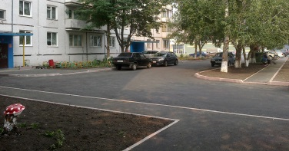
2 | Обеспечение освещения дворовых территорий | 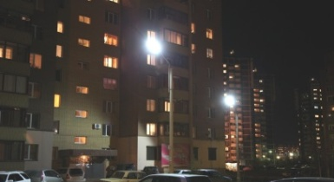
3 | Установка скамеек | 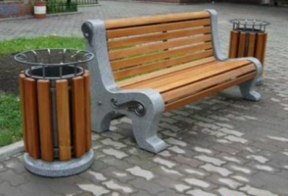
4 | Установка урн
Дополнительный перечень видов работ по благоустройству дворовых территорий
1 | Проезд к территориям, прилегающим к многоквартирным домам | 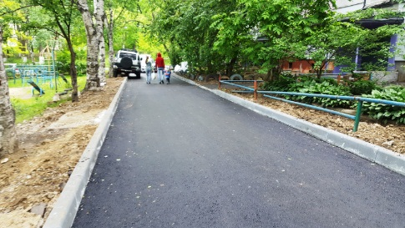
2 | Обустройство тротуаров, мостовых (в том числе тротуарной плиткой) | 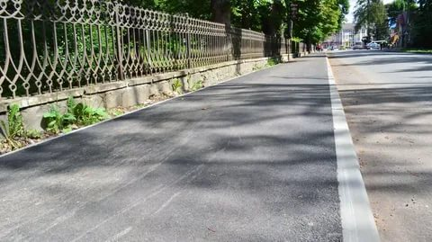
3 | Установка бордюрных камней | 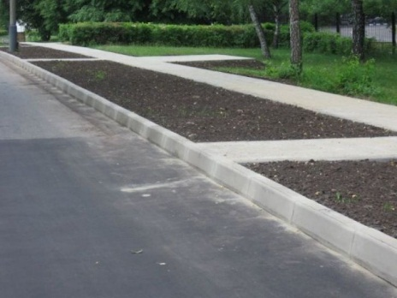
4 | Установка песочниц | 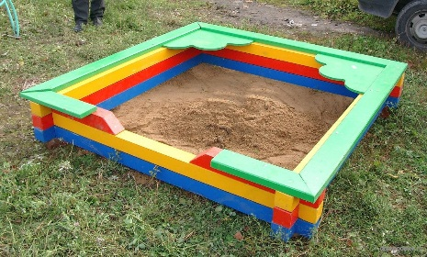
5 | Установка качелей | 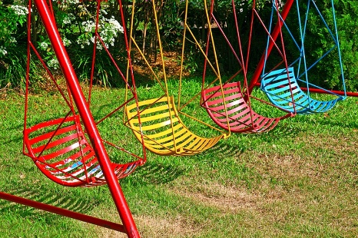
6 | Устройство гостевой стоянки (автомобильные парковки) | 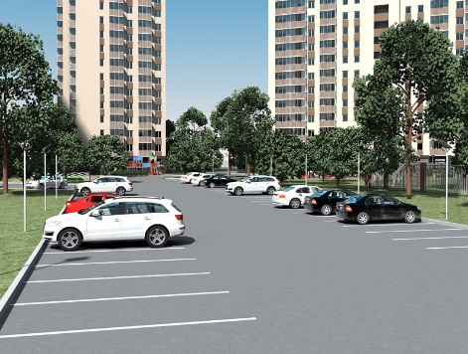
7 | Освещение детских (игровых) и спортивных площадок | 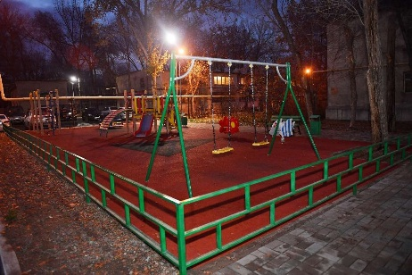
8 | Оборудование детской (игровой) площадки | 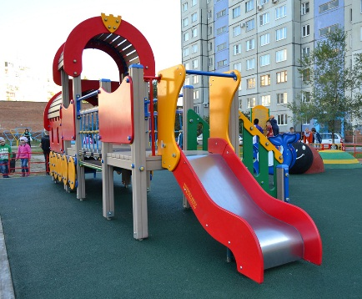
9 | Оборудование спортивной площадки | 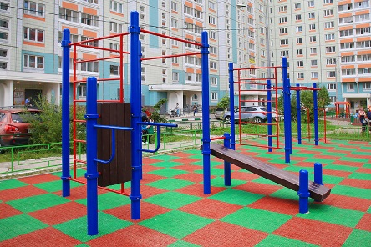
10 | Озеленение территории (деревья, кустарники, клумбы) | 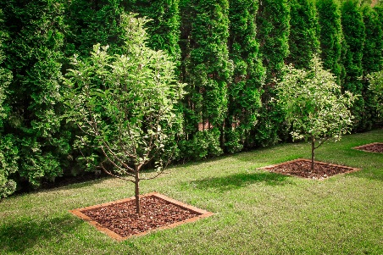
11 | Устройство газонов | 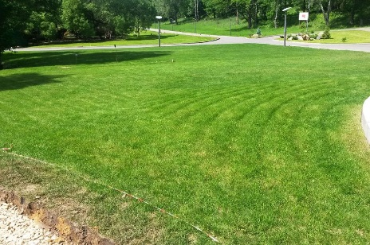
12 | Газонные ограждения, декоративные ограждения для клумб | 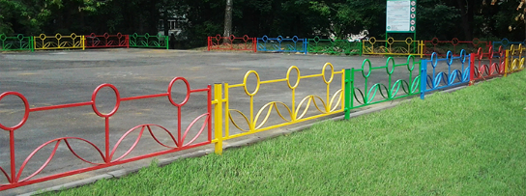
13 | Обрезка деревьев и кустов | 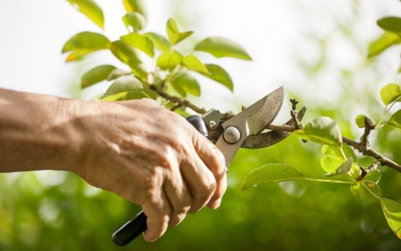
14 | Уборка сухостойных деревьев | 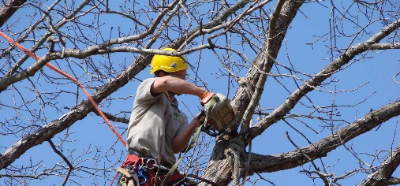
15 | Демонтаж хозяйственных построек (в том числе сараев) и строительство сараев | 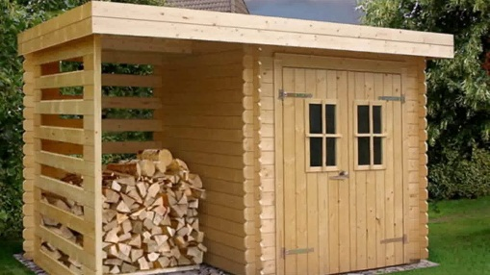
16 | Отсыпка дворовой территории (выравнивание) щебнем, песчано-гравийной смесью | 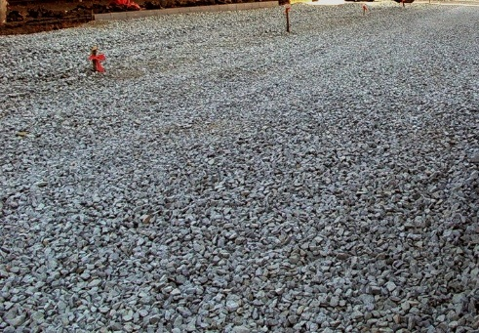
17 | Устройство хозяйственно-бытовых площадок с установкой контейнеров-мусоросборников | 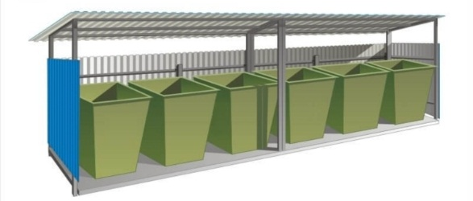
18 | Устройство площадок для выгула животных | 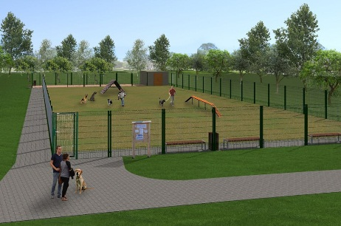
19 | Устройство велопарковок | 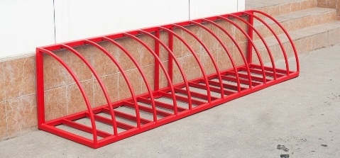
20 | Установка систем видеонаблюдения | 